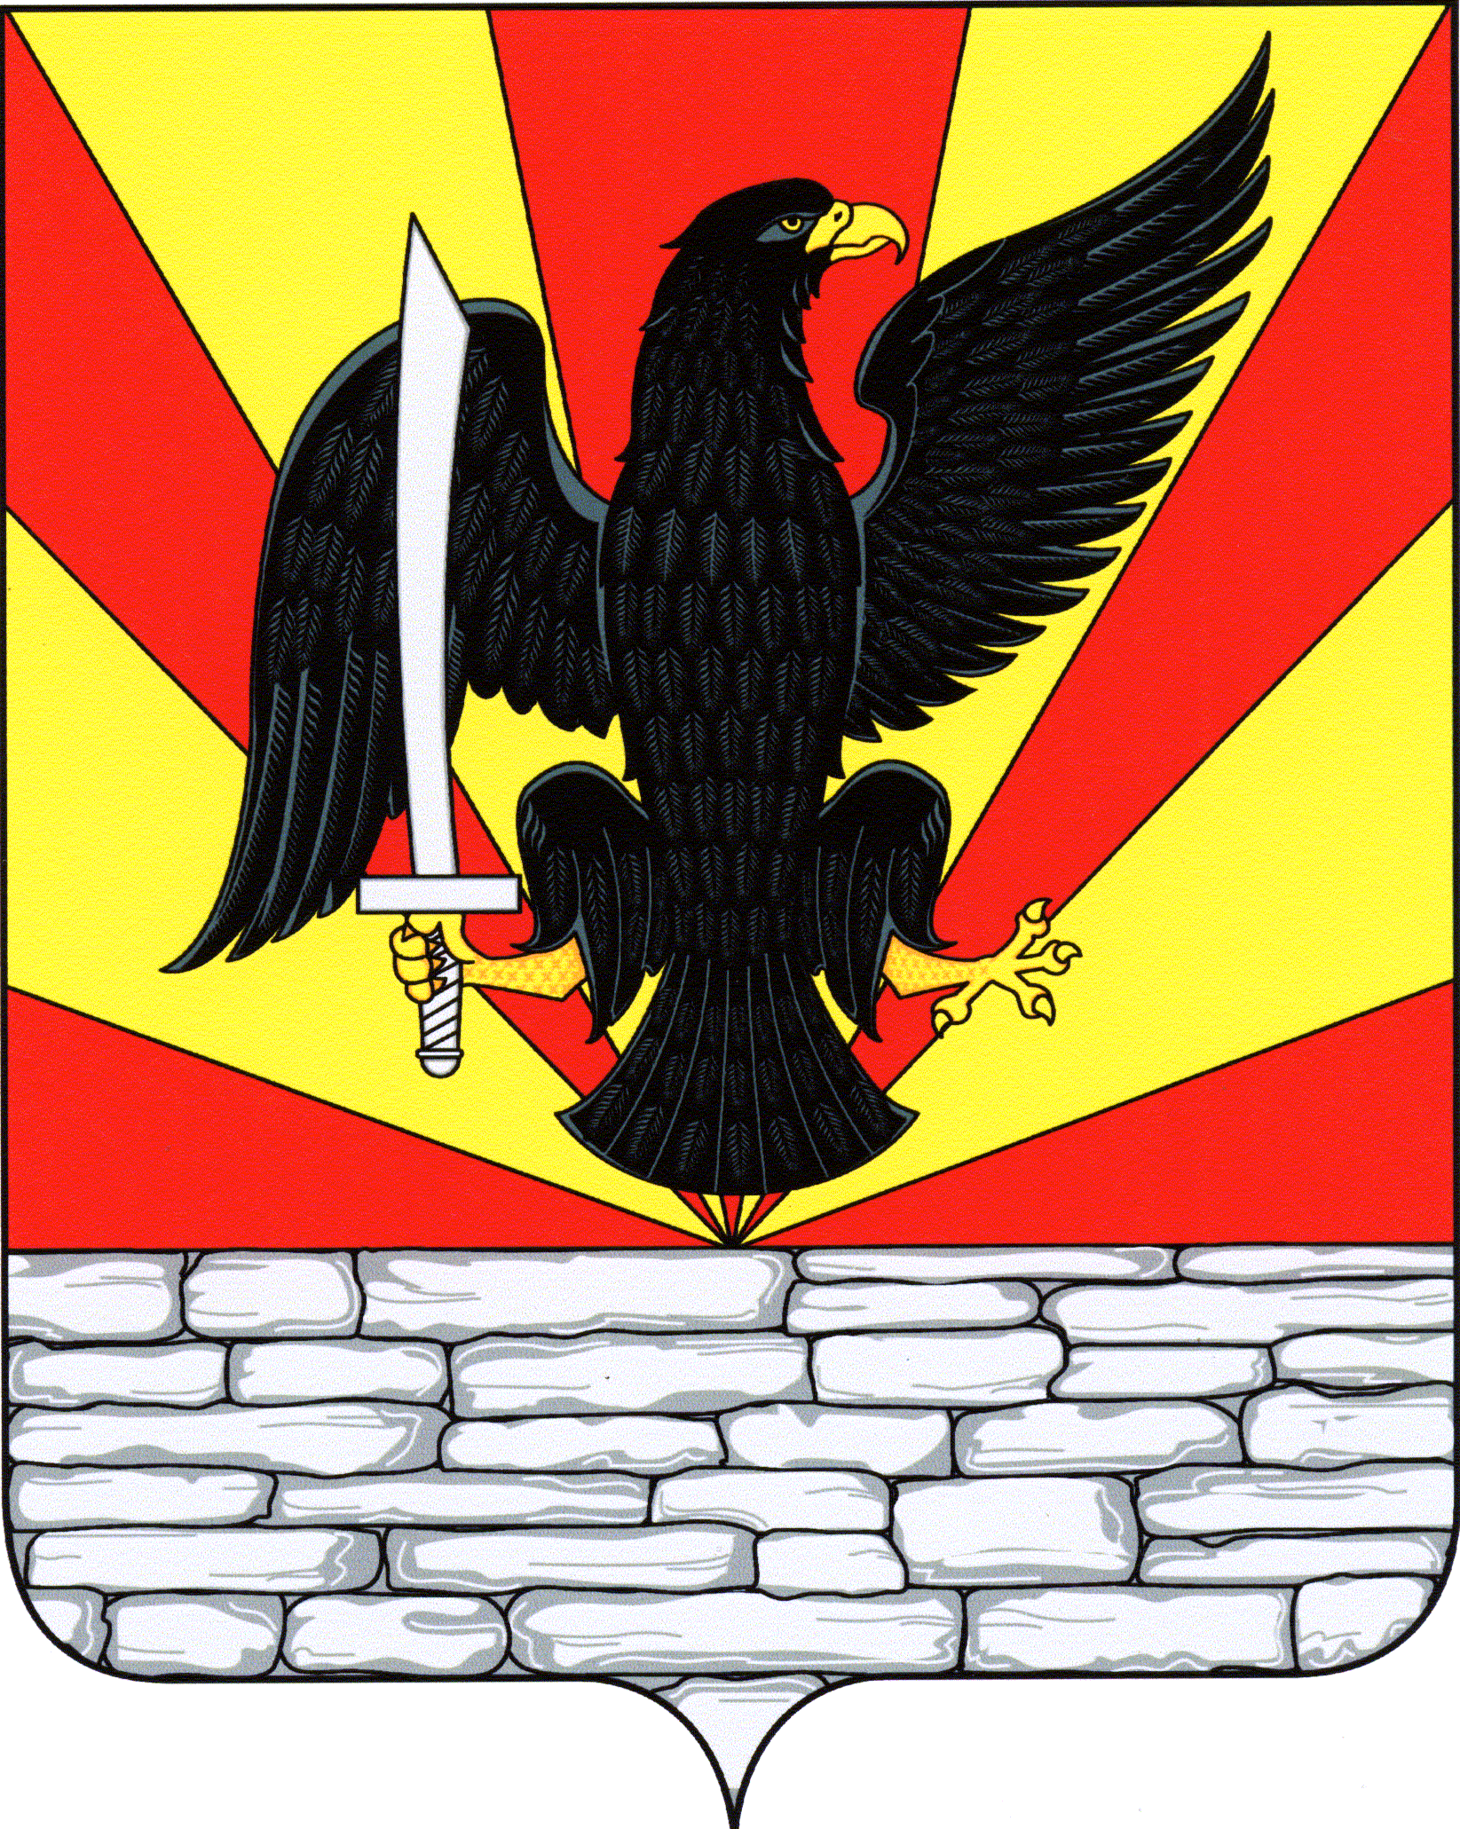
РОССИЙСКАЯ ФЕДЕРАЦИЯ
ОРЛОВСКАЯ ОБЛАСТЬ
КРАСНОЗОРЕНСКИЙ РАЙОН
ПОКРОВСКИЙ СЕЛЬСКИЙ СОВЕТ НАРОДНЫХ ДЕПУТАТОВ

РЕШЕНИЕ

Об утверждении Плана нормотворческой деятельности Покровского сельского Совета народных депутатов на 2024 год |  | Принято на 16 заседании  Покровского сельского Совета  народных депутатов  27 декабря 2023 г. № 61

В целях организации нормотворческой деятельности Совета народных депутатов Покровского сельского поселения на 2024 год, Покровский сельский Совет народных депутатов РЕШИЛ:

1. Утвердить План нормотворческой деятельности Покровского сельского Совета народных депутатов на 2024 год, согласно приложению к настоящему решению.
2. Разместить настоящее решение на официальном сайте администрации Покровского сельского поселения в информационно- телекоммуникационной сети «Интернет».
3. Настоящее решение вступает в силу после опубликования (обнародования) в установленном порядке.

Глава Покровского
сельского поселения Е.Н. Фролова

Приложение
к решению Покровского сельского
Совета народных депутатов
от 27.12.2023 № 61

План
нормотворческой деятельности
Покровского сельского Совета народных депутатов
на 2024 год

№  п/п | Наименование планируемого  муниципального акта | Срок подготовки и  принятия | Ответственные  исполнители
1 | Отчет главы Покровского сельского поселения о результатах деятельности администрации Покровского сельского поселения за 2023 год | 1 квартал | Глава  администрации
2 | Об исполнении бюджета сельского поселения за 2023 год | 1 квартал | Глава администрации, бухгалтер администрации
3 | О внесении изменений в решение Покровского сельского Совета народных депутатов «О бюджете Покровского сельского поселения на 2024 год и плановый период 2025 и 2026 годов» | по мере необходимости | Бухгалтер администрации
4 | О проведении публичных слушаний по вопросу внесения изменений в Устав Покровского сельского поселения | по мере необходимости | Председатель сельского Совета,  ведущий специалист
5 | О внесении изменений в Устав Покровского сельского поселения | по мере  необходимости | Председатель сельского Совета,  ведущий специалист
6 | Внесение изменений и дополнений в административные регламенты предоставления муниципальных услуг, утвержденные правовыми актами муниципального образования. | по мере необходимости | Ведущий  специалист
7 | Приведение нормативных правовых актов муниципального образования в соответствие с действующим законодательством. | по мере необходимости | глава администрации, ведущий специалист
8 | Подготовка проектов решений и правовых актов для рассмотрения на заседаниях Покровского сельского Совета народных депутатов | о мере необходимости | Председатель Совета, ведущий специалист
9 | Об утверждении Соглашений между муниципальным образованием Краснозоренский район и муниципальным образованием Покровское сельское поселение о передаче муниципальным образованием Краснозоренский район муниципальному образованию Покровское сельское поселение части полномочий по решению вопросов местного значения Краснозоренского района | 4 квартал | Председатель  сельского  Совета,  глава  администрации
10 | О проведении публичных слушаний по вопросу рассмотрения бюджета Покровского сельского поселения на 2025 год | 4 квартал | Председатель сельского Совета, бухгалтер администрации
11 | О бюджете Покровского сельского поселения на 2025 год | 4 квартал | Председатель сельского Совета, бухгалтер администрации
12 | Об утверждении Плана нормотворческой деятельности Покровского сельского Совета на 2025 год | 4 квартал | Председатель Совета, ведущий специалист

